Integrace

Dveřní stanice Doorbird do Loxone

Version 1.0

převzato od:





Funkce

Video
Podpora videa a obrázků z Doorbird v Loxone App

Zvonek
Využití tlačítka zvonku na Doorbird jako virtuálního vstupu v Loxone

Pohybový senzor
Využití pohybového sensoru Doorbird jako virtuálního vstupu v Loxone

Otvírání dveří
Využití „tlačítka pro otevření dveří“ v Doordbird App jako virtuálního vstupu v Loxone

Požadavky

Doorbird
Doorbird připojený na síť
Známý Hostname (nebo fixní IP adresa)

Loxone
Loxone Miniserver připojený na síť
Loxone Firmware minimálně 7.x

Nastavení Doorbird
Konfigurace SIP
Otevřít nastavení SIP vr DoorBird App
(Settings→Administration→SIP Settings)
(Nastavení→Administrace→SIP nastavení)

1. aktivovat SIP
2. povolit příchozí hovory
3. Konfigurace uživatele SIP
4. Přidejte uživatele smarthome@loxone.com
5. uložit

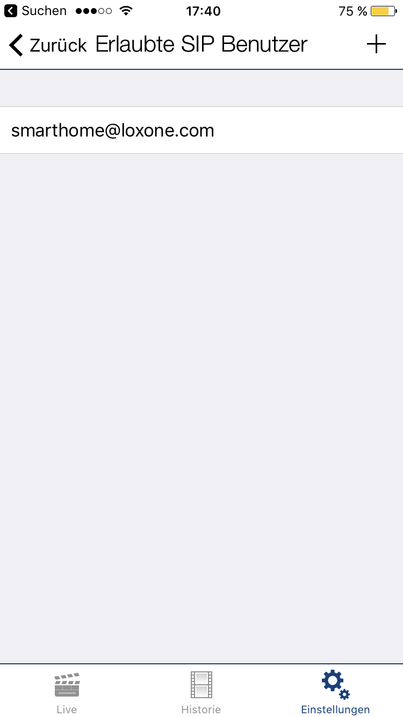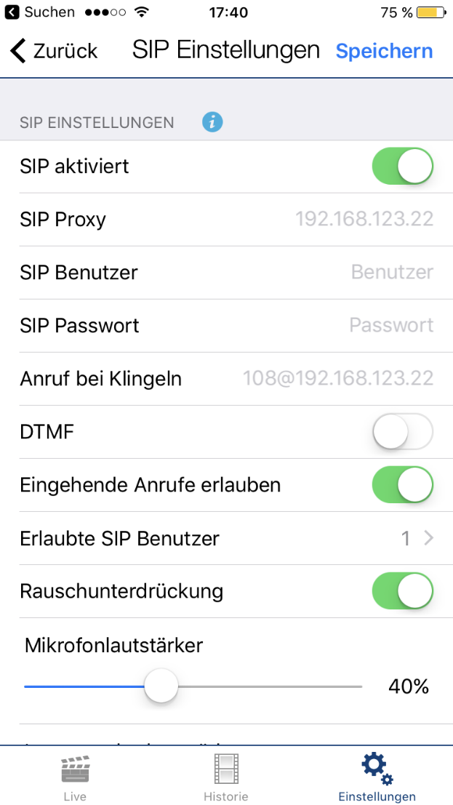

Události/spoštěče
Události nebo spouštěče jsou virtuální Vstupy pro Loxone Miniserver

Událost může spustit:
• zvonek
• pohyb
• Tlačítko pro otevření dveří v Doorbird app

Doorbird potřebuje přiřadit události k virtuálnímu vstupu.

Následující příkazy zadejte jako URL do prohlížeče a odešlete do Doobird zmáčknutím klávesy <Enter>

Legenda barev z URL:

Doorbird uživatelské jméno a heslo (Admin)
Doorbird Hostname (nebo fixní IP adresu)
Adresa Loxone Miniserveru a číslo portu, pokud se liší od výchozího 80
Virtuální vstup (např VI60)
Loxone uživatelské jméno a heslo

Zvonek

http://Username:password@bha-1CCAxxxxxxx/bha- api/notification.cgi?url=http://192.168.x.xxx:12345/dev/sps/io/vixx/pulse?doorbell
&user=Username&password=password&event=doorbell&subscribe=1

Pohybové čidlo

http://Username:password@bha-1CCAxxxxxxx/bha- api/notification.cgi?url=http://192.168.x.xxx:12345/dev/sps/io/vixx/pulse? motionsensor&user=Username&password=password
&event=motionsensor&subscribe=1

Tlačítko pro otevření dveří v Doorbird app

http://Username:password@bha-1CCAxxxxxxx/bha- api/notification.cgi?url=http://192.168.x.xxx:12345/dev/sps/io/vixx/ pulse? dooropen&user=Username&password=password
&event=dooropen&subscribe=1

Nastavení Loxone Config

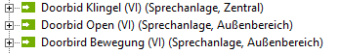Použití virtuálních vstupů

Vytvoření vlastního interkomu

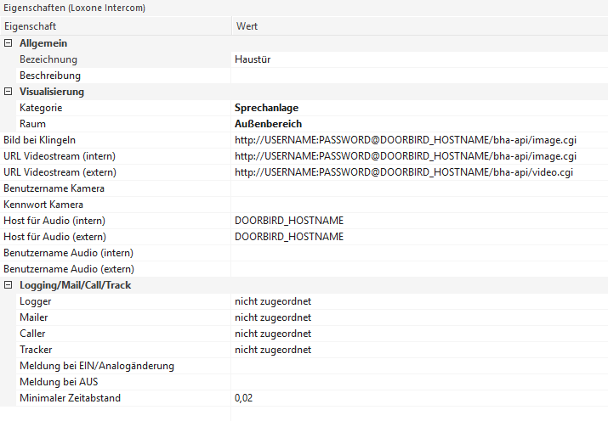

Ukázková konfigurace

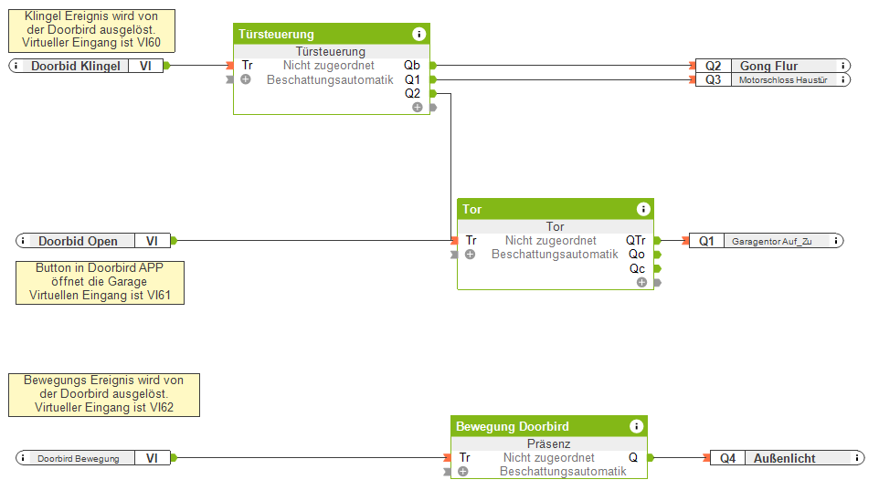
Tlačítko v Doorbird App otevře garážová vrata
Virtuální vstup VI61
Pohybové čidlo Doorbird rozsvítí venkovní osvětlení
Virtuální vstup VI62
Přítomnost
Brána
Ovládání dveří
Událost vyvolaná zazvoněním.
Virtuální vstup VI60

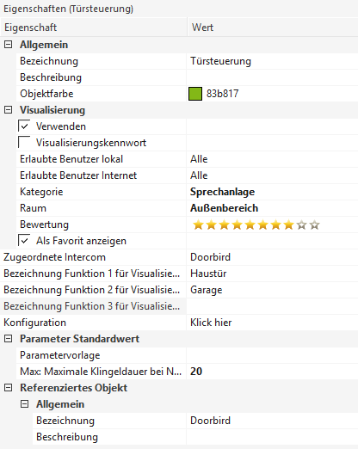

8

